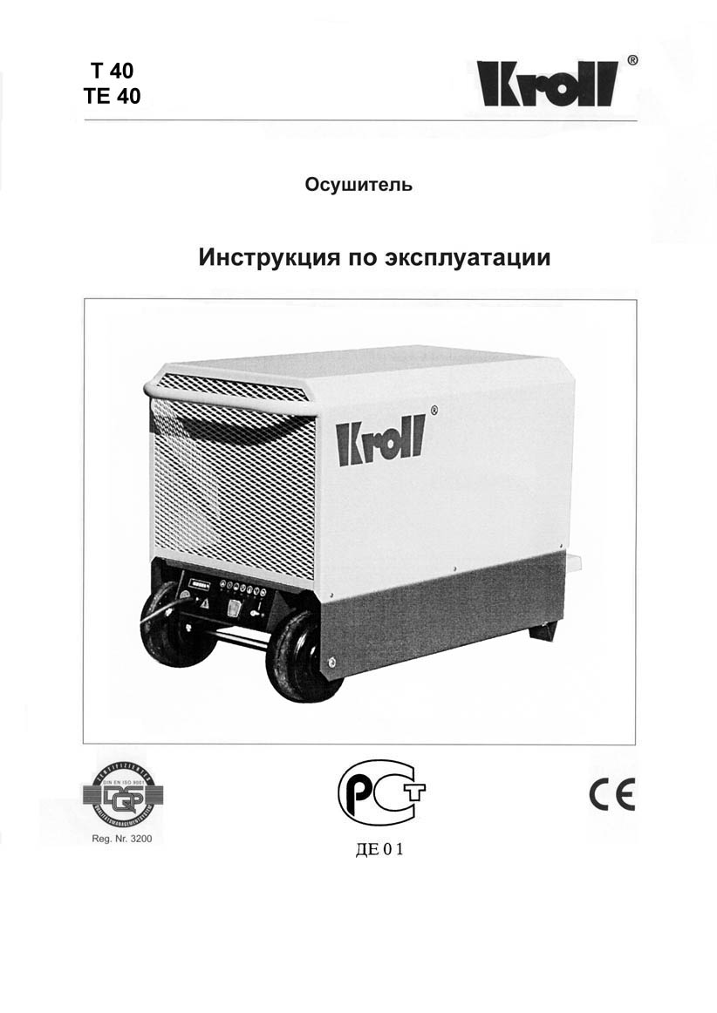

Содержание
Стр.
Повреждение во время транспортировки | 2
Диаграмма | 2
Общий вид | 3
Эксплуатация | 4
Система охлаждения | 4
Подготовка | 5
Установка рабочего положения | 5
Возможности устройства | 6
Неисправность и её устранение | 7
Чистка | 8
Технические данные | 8
Схема электрических соединений Т 40 | 9
Схема электрических соединений ТЕ 40 | 10

 Предупреждение!
При перемещении устройство надо держать в горизонтальном положении. В противном случае компрессор можно повредить.

Повреждение во время транспортировки
Перед тем как приступить к установке устройства в рабочее состояние, обязательно предупредите своего дилера, что во время транспортировки устройство могло получить повреждение. Агрегат должен включаться в работу только после устранения всех повреждений.
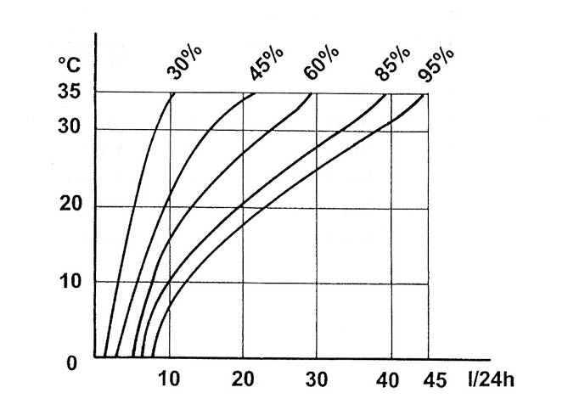

Диаграмма
Осушительная производительность

Общий вид

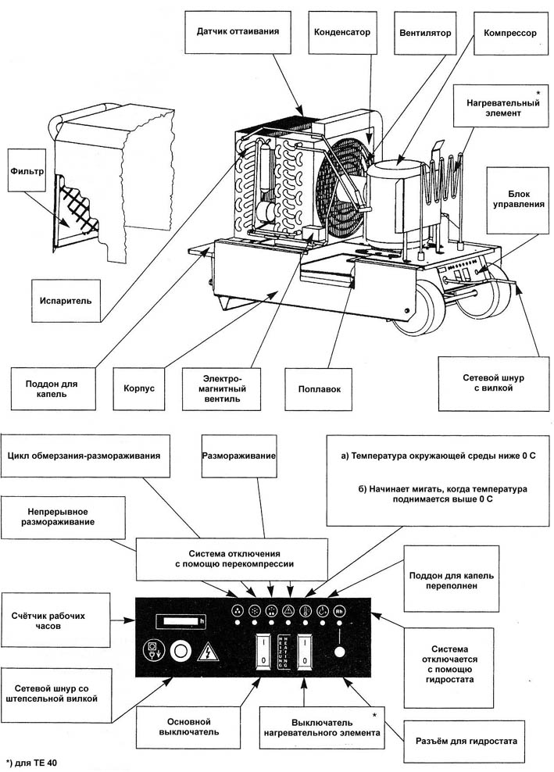

Эксплуатация
Осушитель
Устройство действует автоматически. Влажный воздух, попав в устройство и пройдя через испаритель-конденсатор, охлаждается. Водяной пар конденсируется на охлаждающей поверхности испарителя-конденсатора и выпадет в виде капель в поддон для капель воды. При прохождении через конденсатор холодный сухой воздух снова нагревается.
При прямом использовании поглощается около 30% той энергии, которая была использована при осушении путем нагрева.

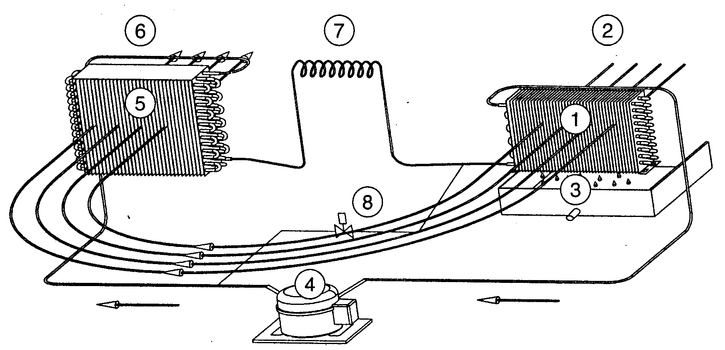

Система охлаждения

 испаритель - конденсатор
- отвод теплоты из комнатного воздуха
● поддон для капель воды
❍ компрессор
■ конденсатор
□ теплопередача комнатному воздуху
❐ змеевик
- электромагнитный вентиль

Подготовка
Входной конец осушителя должен быть по меньшей мере в 20 см. от любой стены. Устройство должно находиться в горизонтальном положении. Нельзя устанавливать вблизи источников тепла или в местах забора воздуха.
Рабочий диапазон: 0 ~ 35°С температуры комнаты. Минимальная влажность -порядка 30%.

Предостережение
Прибор TE40 – оборудован дополнительным электрическим нагревателем. Нагревание может увеличить окружающую температуру и сделать осушение более эффективным при низкой воздушной температуре. Нагреватель имеет отдельный выключатель, который работает только, когда главный выключатель включен.
Никогда не накрывайте прибор. Входные и выходные отверстия для воздуха должен быть по крайней мере на расстоянии 1 м. от любой стены.
Предупреждение
Если устройство используется в водном бассейне или в каком-либо другом подобном помещении, то оно должно быть снабжено выключателем.

 Установка рабочего положения
Вставить вилку электрического соединителя в розетку с 16-амперным предохранителем и заземлить контакты. Отрегулировать устройство на нужную влажность. Поставить главный выключатель в положение ON. Теперь устройство готово к работе.
Установка устройства в режим автоматического регулирования влажности

- Осушитель по желанию можно снабдить регулируемым влагорегулятором (гидростатом). Устройство будет работать, если даже не будет установлен гидростат, но без автоматического регулирования (см. пункт 5).
- Ручка гидростата поворачивается по часовой стрелке. На его установку влияют такие факторы как размер комнаты, относительная влажность и температура. Вначале пуск производится со среднего положения.
- Если установка запущена, то она будет работать до тех пор, пока не будет достигнуто заданного значения влажности. При достижении заданного значения устройство остановится. Затем оно само будет включаться автоматически, поддерживая заданную влажность.
- В случае необходимости увеличения влажности нужно повернуть ручку по часовой стрелке.
- При возникновении чрезвычайной ситуации, нужно повернуть ручку по часовой стрелке до упора (крайнее положение). В этом случае осушитель будет работать непрерывно, независимо от количества пара в воздухе.

Управление оттаиванием
В осушителе постоянно идет автоматическое управление оттаиванием, что обеспечивается путем подачи горячего газа. Это исключает возможность образования льда на охлаждающем змеевике во время работы при низкой температуре или низкой влажности.

Индикации
Когда компрессор включается, вентилятор выключается. После размораживания устройство снова включается.


Поставить основной выключатель в положение OFF.
Вынуть вилку из сетевого гнезда.

Возможности устройства
Устройство может осушать воздух в любых помещениях, погребах, жилых комнатах, и специальных помещениях (за исключением конюшен).
Является фактором безопасности в складских помещениях, где хранятся критические товары (например, бумага, картон, продукты питания, одежда и т. д.)
Защищает металл от коррозии.
Осушает влажные помещения, полы при проведении малярных работ и клейки обоев.
Осушает такие влажные помещения как плавательный бассейн.
Осушает поврежденные места, возникшие при обильном наплыве воды (ущерб, причиняемый наводнением или паводком).
Рекомендуемая влажность для жилых помещений: 50% при температуре 20 - 22 °С.
Важно!
Температура, влажность и рабочие условия влияют на производительность устройства.
Зимой с ее бесконечными морозами и жарким летом, когда стоит сухая погода, влажность воздуха может быть очень низкой – около 30%. В этих случаях польза от таких устройств может быть очень незначительной или даже никакой. Если под руками нет никаких измерительных приборов влажности, то ее можно приблизительно определить с помощью гидростата (устройство не должно быть под напряжением!) следующим образом.
Медленно поворачивать ручку гидростата против часовой стрелки. Вспышка над ручкой показывает приблизительно, какая в данный момент значение влажности, а ее степень - щелчок.

Неисправность и ее устранение
Предупреждение
Все виды работ, связанных с охладительной системой, должны выполнятся только инженерно-техническим персоналом, прошедшим специальную подготовку!
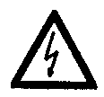
Перед тем как приступить к работе с электрической системой, всегда обязательно нужно вынимать вилку из розетки сети.
Все работы, связанные с монтажом электрической системы, должны выполняться только квалифицированными электромонтерами.

Неисправность | Причина | Устранение
Устройство включено в сеть питания, но компрессор и испаритель не работают | - нет тока  - гидростат установлен неправильно  - неисправна холодильная система | - проверить предохранители и электрические соединения  - проверить установку гидростата  - обратиться в службу послепродажного обслуживания
Устройство работает, но конденсация не образуется на испарителе | - рабочая температура ниже или выше установленного значения.  - Рабочая влажность ниже или выше установленного предела.  - Блокирована стена, где происходит всасывание, или стена, где производится продувка  - Неисправна холодильная система | - использовать устройство в пределах установленного значения температуры или отрегулировать соответственно комнатную температуру.  - Использовать устройство при 30% или более высокой влажности.  - Обеспечить соответствующее свободное пространство для устройства или заменить воздушный фильтр  - Обратиться в службу послепродажного обслуживания

Внимание!
∗ При открытии клапана доступа Шрёдера (“Schräder”) холодильный агент может быть утрачен. Открывать клапан имеет право только специальная фирма.
  - Удалять Холодильный агент имеет право только специальная фирма.

Предупреждение!
Работа без шланга подачи.
Устройство автоматически отключается, когда в поддоне для сбора капель уровень воды доходит до предельного уровня.
Вынуть поддон, вылить из него воду и установить на место.
Поддон снабжен патрубком. Если он установлен, конденсированная вода стекает через находящееся внизу выходное отверстие, В этом случае постоянный контроль не требуется.

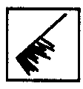 Чистка

Чистить устройство можно только щеткой или сжатым воздухом. Ни в коем случае нельзя использовать воду или растворители. Грязные фильтры можно промывать водой с моющими средствами. После промывки хорошо просушить и установить на место.

Технические данные | Т 40 / ТЕ 40
Диапазон рабочей влажности | 30 – 95%
Рабочий диапазон температур | 0 ~ 35°С
Мощность осушения за 24 часа | 40 л
Номинальная подача воздуха | 500 м³ / час
Питание 220-240 В / 50 Гц | 650 Вт / 2650 Вт
Мощность заполнения R 407C | 560 гр
Основные размеры (Ш х Г х В) мм | 395х790х500
Масса | 37 кг

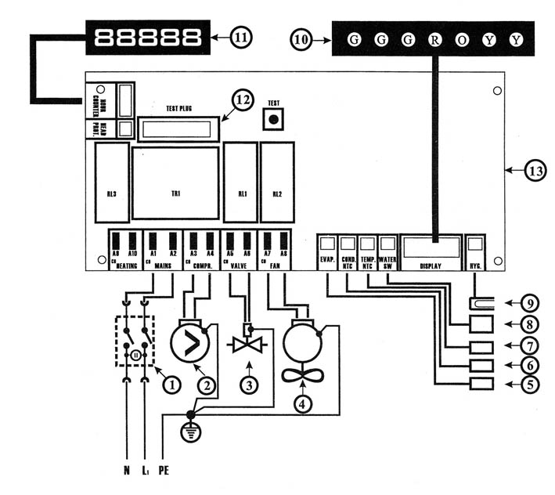

Схема электрических соединений Т40
N L₁ PE основное соединение
  - Основной выключатель
  - Компрессор
  - электромагнитный вентиль
  - Вентилятор
  - Датчик испарителя
  - Датчик конденсатора
  - датчик температуры
  - датчик положения поплавка (Т20)
  - CINCH - соединитель гидростата
  - Индикаторы
  - Счетчик рабочих часов
  - TEST – соединитель
  - Печатная плата
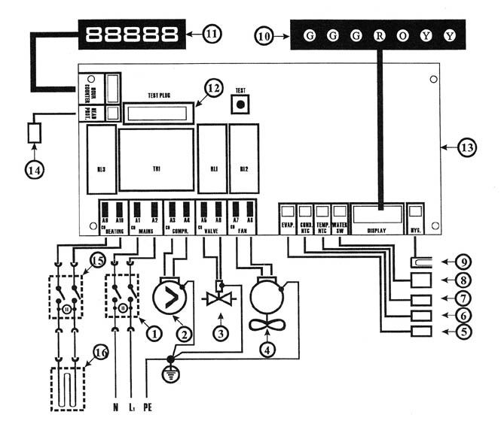

Схема электрических соединений ТE 40
N L₁ PE основное соединение
  - Основной выключатель
  - Компрессор
  - электромагнитный вентиль
  - Вентилятор
  - Датчик испарителя
  - Датчик конденсатора
  - датчик температуры
  - датчик положения поплавка (Т20)
  - CINCH - соединитель гидростата
  - Индикаторы
  - Счетчик рабочих часов
  - TEST – соединитель
  - Печатная плата PE
  - Биметаллический выключатель
  - Выключатель обогревателя
  - Нагревающий элемент

